Для того, чтобы предупредить травматизм родители должны создать для ребенка травмобезопасную среду пребывания:
- дома следует устранить нагромождение мебели, закрепить люстры, книжные полки, картины, оградить батареи центрального отопления, исключить возможность контакта ребенка с электрической розеткой, оголенным проводом
- открытые окна и балконные двери могут привести к трагическим последствиям
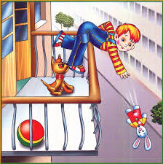
- причиной ожога ребенка могут стать горячая жидкость, которую взрослые беззаботно оставляют на краю плиты, стола или ставят на пол
- нельзя кормить грудного ребенка, лежа в кровати; нельзя укладывать его на подушку и укрывать одеялом взрослого, ребенок может завернуться в тяжелое для него одеяло и задохнуться, а также нельзя оставлять малыша, когда купаешь
- нельзя подбрасывать ребенка высоко вверх, он может удариться головой о потолок или люстру или, упасть мимо встречающих рук и удариться о пол или о землю
- опасно оставлять малыша на диване или на кровати, которая не оснащена приспособлениями, удерживающими ребенка, ставить рядом с его постелью электронагревательные приборы
- спички должны храниться в недоступном месте
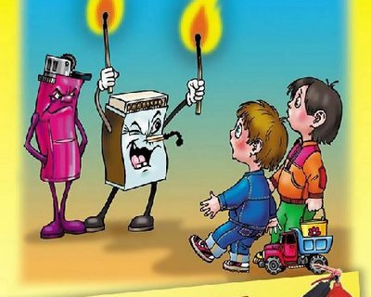
- химические ожоги чаще всего бывают уксусной эссенцией. Только одного глотка этой жидкости достаточно, чтобы получить тяжелые ожоги глотки, гортани, пищевода
- неубранные лекарства могут стать причиной тяжелого отравления малыша, которого привлекают яркие этикетки и разноцветные таблетки.
Важно знать - безопасных лекарств для детей не существует!
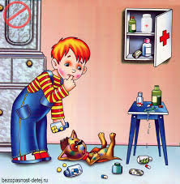

- на прозрачное стекло двери следует наклеить какую-либо яркую картинку, календарь или даже несколько полосок белой бумаги
- когда вы раскладываете по тарелкам горячую пищу, разливаете первые блюда, не приглашайте детей сразу же к столу, дайте блюду немного остыть, чтобы дети не обожгли слизистую рта
- никогда нельзя оставлять маленького ребенка наедине с животными!
- на площадке, где гуляют дети, не должно быть битого стекла, гвоздей, ящиков и т. п.
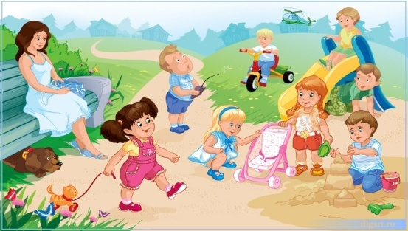
- в летний период следует обращать особое внимание на предупреждение несчастных случаев на воде, отравлений ядовитыми растениями, ягодами, грибами.
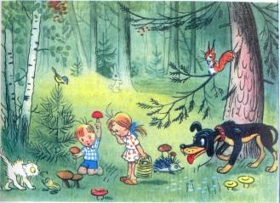
Очень важен личный пример поведения родителей на улице, в транспорте, дома.
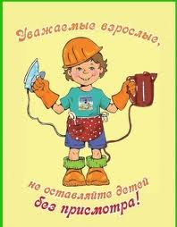
Основная ответственность за предотвращение повреждений в быту лежит на родителях ребенка; рациональная организация ухода за детьми, осторожность, ответственность, самодисциплина должны играть ведущую роль в сохранении, укреплении здоровья и предупреждении опасных ситуаций.

Берегите детей
от несчастных случаев!

Территориальная
комиссия по делам несовершеннолетних
и защите их прав
Тутаевского муниципального района

152300, Ярославская область,
г. Тутаев,
ул. Пролетарская, д. 30
8(48533) 2-34-23, 7-41-30
8-901-199-11-30
/факс (48533) 2-34-23
E-mail: odnzp@tr.adm.yar.r

«Ответственное родительство»

Профилактика детского бытового травматизма

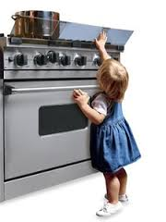

Тутаев

